Brukerveiledning til registreringsskjema - Stadnamn i Nordland

Arkiv i Nordland setter pris på den store responsen på Stadnamn-kartet. For at vi skal kunne korrigere eller legge til nye navn har vi behov for utfyllende informasjon. Dersom du har tilbakemeldinger til navn i kartet, vennligst benytt registreringsskjemaet. Se brukerveiledning under for krav til utfylling. Skjema og/eller spørsmål sendes til post@nfk.no. Merkes med: Stadnamn [Kommune].

Hvordan fylle ut skjema?
Åpne dokumentet “Stedsnavnskjema”. Fyll ut feltene øverst: kommune, område, navn på hvem som har fylt ut skjema og hvem som er informanter.
Fyll så ut stedsnavn og tilhørende informasjon om navnet. Hvert navn må gis et eget nummer som merkes av på et kart.
Stedsnavn fylles ut på normalform, det vil si i tråd med vanlig norsk rettskriving. Eksempel: Navnet “Haugen” selv om uttale kan være “Høuen”.
Noter riktig preposisjon (på, i, e.l.).
Feltet “Lokalitet” skal beskrive området. Eksempel: haug, li, slette, skjær, holme, ås, osv.
I feltet “Tilleggsopplysninger” kan man gi andre opplysninger om stedsnavnet. For eksempel opphavet til navnet, uttale eller annet.
I feltet “Kategori” må det oppgis om det dreier seg om et nytt navn eller en korrigering av tidligere registrerte navn.

Se vedlagte eksempler av ferdig utfylt skjema og kartutsnitt.

Stedsnavnskjema – Stadnamnprosjektet i Nordland

Kommune: Steigen kommune |  |  | Område: Flekkos
Registreringen er gjort av | Navn og adresse: Ola Nordland, Nordlandsveien 123, 8020 Bodø
e-postadresse:  ola.nordland@gmail.com | Tlf.  751 01010 | Informant:  Ingrid Normann  Per Arne Normann |  | Født år:  1940  1940 | Tlf.  750 20202  750 20201

Nr. (påføres kartet) | Stadnamn/stedsnavn (Normalform) | Preposisjon (på, i, osv.) | Lokalitet (teig, haug, li, osv.) | Gårds- og bruksnr. ( …/…) | Tilleggsopplysning (Uttale, bakgrunn for navnet og andre relevante opplysninger) | Kategori  (nytt navn eller korrigering?)
1 | Ytter-Langskjæret | på | skjær | 97/ | Motsatt plassering som i kartet til Stadnamnprosjektet. Ytterste skjær er alltid lengst ute i fjorden, mens innerste er lengst innover i fjorden. | Korrigering
2 | Inner-Langskjæret | på | skjær | 97/ | Jf. Nr. 1 | Korrigering
3 | Bjønnsvika | i | vik | 97/4 | Visstnok usikkerhet om plassering i stadnamnprosjektet. Selve Bjønnsvika er vika nedenfor. Husene stod tidligere på Ørtuva, men nytt tun bygd opp i Bjønnsvika ca. år 1900 av Ole Ørtuv (1873-1964). | Korrigering
4 | Båtvika | i | vik | 97/4 | 97/4 hadde naust her tidligere. Stod i alle fall til en gang på 1950-tallet. Folk i Flekkos hadde båtene sine her tidligere ved dårlig vær (småbåter). | Nytt navn
5 | Sandfallet | i | skred | 97/4 | Mye gjengrodd område nu. Vises langt utover Folda. | Nytt navn

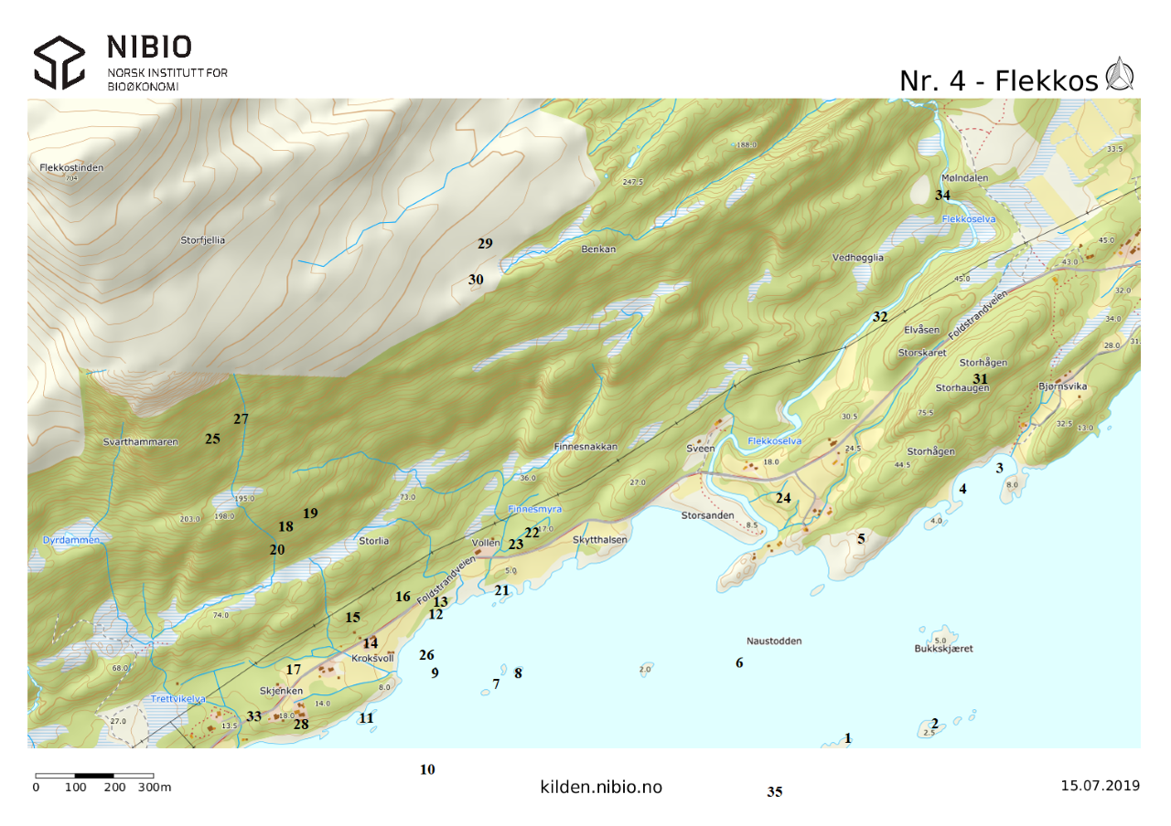

Kartet må sendes inn sammen med skjemaet. Herunder beskrives noen måter å redigere kart klar for innsending: Ta for eksempel skjermbilde av det aktuelle kartutsnittet fra Stadnamnkartet, Norgeskart eller nettstedet kilden.nibio.no. Sistnevnte har innebygd funksjon for å merke av punkter på kartet og kan anbefales. Fremgangsmåte: Velg “Landskap” --> Velg “Bakgrunnskart i farger” (nederst til høyre) --> Søk deg inn på aktuelt geografisk område --> Zoom inn ved behov --> Velg “Verktøy” -- “Tegne” -- “Tekst" --> Skriv inn nummer i tekstfeltet, for eksempel “1” --> Plasser nummeret der navnet skal være --> Velg “Lagre og skriv ut” når du er ferdig. Kartutsnittet lagres da som pdf. Nummeret må henvise til et navn i skjema med mer utfyllende opplysninger om navnet.

